

QUALIDADE DE SOFTWARE

Lívia Daniella Modesto de Araujo

Análise de Qualidade

Brasília DF
2024

1. RESUMO

O objetivo deste projeto é avaliar e analisar o produto escolhido, abordando características, apresentando comparações e registrando comentários pessoais do uso.

SUMÁRIO
1. RESUMO……………………………………………………………………..
2. INTRODUÇÃO……………………………………………………………...
3. O PROJETO………………………………………………………………….
3.1 Detalhes do produto ou serviço…………………………………….
3.2 Evidências…………………………………………………………………….. 3.3 Onde encontrar……………………………………………………………..
4. CONCLUSÃO………………………………………………………………..
5. REFERÊNCIAS BIBLIOGRÁFICAS……………………………………...

INTRODUÇÃO

Nos últimos anos o mercado de Smartphones tem evoluído de forma acelerada, com lançamentos anuais que trazem inovações tecnológicas.
Em Setembro de 2023 a Apple lançou o Iphone 15, que trouxe avanços significativos em desempenho. Começando pelo novo processador A17Pro, com mais potência e eficiência, além de uma melhoria significativa na câmera de 48MP, zoom óptico e materiais mais sustentáveis como o uso de titânio.

O PROJETO

O Iphone 15 é um Smartphone da marca Apple e traz algumas mudanças comparado aos últimos smartphones da Apple, como por exemplo o Dynamic Island, que para mim, facilita bastante o uso pois da uma impressão de duas janelas abertas, quando espero um Delivery ou peço um Uber, consigo acompanhar as atualizações sem precisar deixar de fazer o que eu estava fazendo no próprio celular. Também apresenta uma resolução de tela muito superior ao modelo anterior, o Iphone 14, fora a câmera que também veio ligeiramente superior, apresenta uma câmera de 48MP enquanto o modelo 14 era de 12MP. Outro ponto muito positivo para mim, foi a câmera com modo de ação, que permite filmar sem desestabilização, eu que faço muita questão de uma boa câmera, achei bem positiva a mudança. Eu queria citar alguns pontos negativos nele para entregar uma análise mais minuciosa, mas a verdade é que esse aparelho me serve muito bem, a bateria dura de acordo com o que eu preciso, processador me atende bem, considero-o rápido, câmeras são excelentes como já comentei, som sem “vazamento”, para o meu estilo de consumidor, me deixa satisfeita.

Detalhes do produto ou serviço
Nome do produto ou serviço: | Iphone 15
Fabricante: | Apple
Tempo de uso: | 1 ano
Outros detalhes relevantes sobre o produto: | Câmera 48MP, tela retina, vídeo 4k, IOS 18, memória 512

Tabela de Análise
Característica: | Câmera excelente, Design sustentável, Processador ágil
Usabilidade: | Funcional e prático para funções do dia a dia | Ex. Imagem 5: descrição da imagem
Matéria prima: | Titânio e carbono
Performance: | Bateria mais potente em comparação com os aparelhos anteriores, o processador é prático e ligeiro, não tenho reclamações.
Design: | Trouxeram um modelo parecido com o Iphone 5, que tinha sua forma quadrada e mistura a traseira fosca do iphone 7. | Ex. Imagem 1
Câmera | Filma em 4k com modo ação, o que estabiliza a imagem, muito útil.

3.3 Evidências
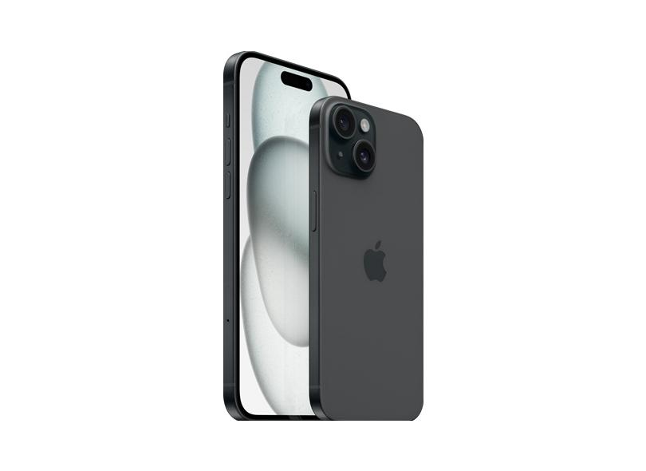

3.4 Onde encontrar
Lojas Apple ou revendedoras autorizadas

CONCLUSÃO
Foi apresentada uma análise resumida sobre o Iphone 15, mostrando inovações, características e comparações.

REFERÊNCIAS BIBLIOGRÁFICAS
TudoCelular.com. Iphone 15. Disponível em
https://www.tudocelular.com/Apple/fichas-tecnicas/n8896/Apple-iPhone-15.html
Acesso em 17/12/2024

